«ΚΑΤΟΠΤΡΙΚΟΙ ΝΕΥΡΩΝΕΣ»

εργασία των
Αντιγόνη Δημητρίου & Γεώργιου Καμπανού

Παρουσίαση: https://prezi.com/etmay4nopv1z/presentation/

για την μερική εκπλήρωση
των απαιτήσεων του μαθήματος
«Φυσιολογία της Συμπεριφοράς»

Πανεπιστήμιο Θεσσαλίας
Τμήμα Ιατρικής
Δεκέμβριος 2015
Περιεχόμενα:
- Εισαγωγή
- Τα πειράματα
- πειράματα στον πίθηκο
- πειράματα στον άνθρωπο
- Κατοπτρικό σύστημα και αυτισμός
- Κινητική αποκατάσταση
- Έλλειμμα στον έλεγχο του κατοπτρικού μηχανισμού
- Συμπεράσματα
- Βιβλιογραφία

- Εισαγωγή
Μία από τις σημαντικότερες εξελίξεις στον κόσμο της Νευροψυχολογίας και των Νευροεπιστημών γενικότερα είναι η προ εικοσαετίας ανακάλυψη των καθρεφτικών νευρώνων αρχικά στους εγκεφάλους των πιθήκων του είδους μακάκ και αργότερα και στον άνθρωπο. Οι νευρώνες αυτοί, οι οποίοι βρίσκονται κυρίως στον κινητικό και στον αισθητηριακό φλοιό (οπίσθιος μετωπιαίος λοβός και πρόσθιος βρεγματικός αντίστοιχα) θεωρείται ότι έχουν κάποια άμεση σχέση με τις κοινωνικές δεξιότητες των πρωτευόντων θηλαστικών, ανάμεσα στις οποίες συγκαταλέγονται: η μίμηση, η ενσυναίσθηση, η θεωρία του νου αλλά και η ανάπτυξη της γλώσσας.
Σε αυτή την εργασία θα δούμε πως επιτελέστηκε η ανάκαλυψη των κατοπτρικών νευρώνων στο πανεπίστημιο Νευροεπιστημών στην Πάρμα της Ιταλίας, τα πειράματα που διεξήχθηκαν ώστε να αποδειχθεί η ύπαρξη τους στον πίθηκο και στον άνθρωπο, την συμμετοχή τους στις ανθρώπινες δεξιότητες και θα επικεντρωθούμε στη σχέση που έχουν με τον αυτισμό.

ΙΙ. Τα πειράματα
Στις αρχές της δεκαετίας του 1990 μια ομάδα ερευνητών με επικεφαλής τον Τζιάκομο Ριζολάτι διεξήγαγαν μια σειρά από κινητικά πειράματα χρησιμοποιώντας πιθήκους και συγκεκριμένα το είδος «μακάκος». Σε αυτά τα πειράματα κατέγραφαν τη δραστηριότητα των νευρικών κυττάρων που ελέγχουν την κίνηση στον πίθηκο, των επονομαζόμενων νευρώνων εντολής κίνησης. Τα νευρικά αυτά κύτταρα βρίσκονται σε μια περιοχή του μετωπιαίου λοβού που ονομάζεται προκινητικός φλοιός και αποτελούν μέρος ενός κυκλώματος που ενεργοποιείται κάθε φορά που το πειραματόζωο έκανε μια κίνηση.
Για αυτή την καταγραφή είχαν τοποθετηθεί ηλεκτρόδια στον εγκέφαλου του πιθήκου καταγράφωντας τις πυροδοτήσεις τους κάθε φορά που το ζώο έκανε μια κίνηση. Κατα την κίνηση, εκτός από την καταγεγγραμένη εκφόρτιση των κινητικών νευρώνων ακουγόταν κι ένας χαρακτηριστικός ήχος.
Το αξιοσημειώτο σε αυτά την πειράματα υπήρξε το γεγονός πως αυτός ο χαρακτηριστικός ήχος ακούστηκε κι όταν ο πίθηκος παρακολούθησε έναν ερευνητή να κάνει μια κίνηση που πρότινος είχε κάνει ο ίδιος, του να πάρει ένα φυστίκι. Αυτός ο ήχος πρόδιδε πως είχαν πυροδοτηθεί τα κινητικά νευρικά κύτταρα του μακάκου ενώ όμως ο ίδιος δεν είχε κάνει καμία κίνηση και ήταν σε ηρεμία.
Συνεχίστηκαν νέα πειράματα βάση των καινούριων αυτών δεδομένων και ανακαλύφθηκε πως στον πίθηκο υπήρχαν νευρώνες οι οποίοι ενεργοποιούνταν όταν ο πίθηκος έκανε μια κίνηση αλλά και όταν ο ίδιος παρατηρούσε την ίδια κίνηση να γίνεται από άλλους. Αυτό το καθρέφτισμα, όπου ο ένας κάνει και ο άλλος παρατηρεί αλλά και των δυο οι νευρώνες ενεργοποιούνται ονομάστηκε «νευρικό κατοπτρικό σύστημα».

Τα πειράματα στον πίθηκο
Οι περιοχές του εγκεφάλου του πιθήκου όπου βρέθηκε η ύπαρξη των κατοπτρικών νευρώνων είναι η περιοχή F5 και η περιοχή PFG. Η F5 περιοχή αντιστοιχεί στην κοιλιακή προκινητική περιοχή του εγκεφάλου και οι νευρώνες που βρίσκονται εκεί εκφορτίζονται τόσο στην κινητική πράξη του πιθήκου όσο και στην παρατήρηση παρόμοιας κινητικής πράξης όταν γίνεται από άλλους. Οι νευρώνες κάτοπτρα στην PFG περιοχή που αντιστοιχεί στον βρεγματικό λοβό, έχουν τις ίδιες ιδιότητες με αυτούς στην F5 περιοχή με τν διαφορά πως ενεργοποιούνται όταν υπάρχει συγκεκριμένος σκοπός πίσω από αυτες τις κινήσεις παρά για τις κινήσεις αυτές καθ’ αυτές.
Το «κατοπτρικό δίκτυο» σχηματίζεται από την σύδεση των περιοχών F5 και PFG. Αυτό το δίκτυο συνδέεται και με την STS περιοχή στην ανω κροταφική αύλακα, που αν και η τελευταία δείχνει να παρουσιάζει κάποια νευρωνική κατοπτρική εκφόρτιση ωστόσο επειδή δεν παρουσιάζει τα συγκεκριμένα χαρακτηριστικά των κατοπτρικών νευρώνων δεν ανήκει στο «κατοπτρικό δίκτυο».
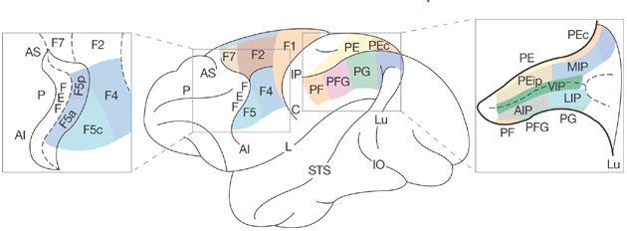
Οι περιοχές F5 και PFG που σχηματίζουν το κατοπτρικό δίκτυο και η STS περιοχή.
Το βασικό γνώρισμα των νευρώνων- κάτοπτρα είναι πως η κύρια ενεργοποίηση τους έγκειται στό όταν υπάρχει στόχος σε μια κίνηση. Στη θέα μιας κίνησης χωρίς νόημα ή στην θεάση απλώς ενός ενδιαφέροντος αντικειμένου οι νευρώνες δεν πυροδοτούνται. Αντιθέτως όταν υπάρχει στόχος στόχος σε μια κίνηση, οι νευρώνες εκφορτίζονται στην επιτέλεση του στόχου, ασχέτως πως επιτυγχάνεται αυτή η κίνηση. Αν ο στόχος είναι να πιαστεί ένα αντικείμενο, οι κατοπτρικοί νευρώνες θα ενεργοποιηθούν ασχέτως αν αυτό το αντικείμενο πιαστεί με δυο δάχτυλα, με όλο το χέρι ή με κάποιο εργαλείο.
Τα πειραματικά δεδομένα έδειξαν πως στις κινήσεις με σκοπό δεν ενεργοποιούνταν όλοι οι νευρώνες- κάτοπτρα. Παρατηρήθηκε πως στις βρεγματικές και μετωπιαίες κινητικές περιοχές άλλοι νευρώνες εκφορτίζονταν όταν ο σκοπός ήταν το «ξύσιμο» και άλλοι νευρώνες όταν σκοπός ήταν το «πίασιμο». Με κριτήριο ταξινόμησης την ενεργοποίηση των νευρώνων στους διάφορους κινητικούς στόχους, οι προκινητικοί νευρώνες διαιρέθηκαν σε κατηγορίες: «πιάνω», «πλησιάζω», «κρατάω» κ.α.
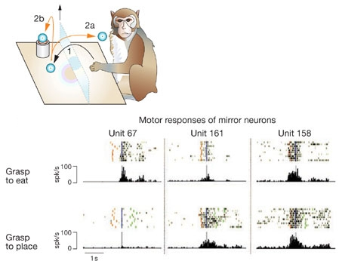
Ενεργοποίηση κατοπτρικών νευρώνων ανάλογα με τον στόχο της κινητικής πράξης.
Τα πειράματα επίσης έδειξαν πως το «κατοπτρικό σύστημα» εφοδίαζε τον πίθηκο με την ικανότητα να αντιλαμβάνεται τον στόχο των κινήσεων αυτών που παρατηρούσε (σε μερικές περιπτώσεις ακόμα κι αν μόνο άκουγε έναν χαρακτηριστικό ήχο μιας κίνησης χωρίς να την βλέπει όπως για παράδειγμα τον ήχο του σπάσιματος του κέλυφους ενός φυστικιού) αλλά και να υπολογίζει τις επόμενες κινήσεις του πράττων. Άν παρατηρούσε δηλαδή κάποιον άνθρωπο να πιάνει ένα αντικείμενο ήταν σε θέση να υπολογίζει αν αυτό το αντικείμενο ο άνθρωπος θα το φάει ή κάπου θα το τοποθετήσει. Προβλέποντας ο πίθηκος ποια θα είναι η επόμενη κίνηση αυτού που παρατηρούσε, ήταν σε θέση να κατανοήσει τις προθέσεις πίσω από τις κινήσεις αυτού που ενεργεί.

Τα πειράματα στον άνθρωπο
Σε πειράματα που πραγματοποιήθηκαν σε άνθρωπους – εθελοντές διαπιστώθηκε η ύπαρξη κατοπτρικών νευρώνων και στον ανθρώπινο εγκέφαλο. Σε αυτά τα πειράματα χρησιμοποιήθηκε κυρίως η fMRI (λειτουργική απεικόνιση μαγνητικού συντονισμού), η οποία απεικονίζει την αιμοδυναμική αντίδραση που σχετίζεται με τη νευρωνική δραστηριότητα στον εγκέφαλο και στο νωτιαίο μυελό.
Οι περιοχές που εμφάνισαν αύξηση της αιματικής ροής ήταν :
- οι οπτικές περιοχές
- η ILP περιοχή
- ο κοιλιακός προκινητικός φλοιός
- το ουραίο τμήμα της κατώτερης μετωπικής έλικας.
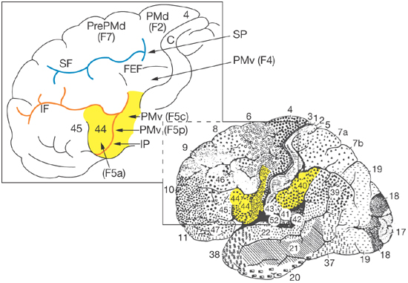
Οι κίτρινες περιοχές στην δεξιά εικόνα είναι οι περιοχές που εκφορτίζονται στον ανθρώπινο εγκέφαλο όταν υπάρχει κίνηση και παρατήρηση κινητικής πράξης. Στην αριστερή εικόνα εμφανίζονται κατ’ αναλογία οι ίδιες δομές στον εγκέφαλο του πιθήκου.
Οι τελευταίες τρεις περιοχές παρουσιάζουν κινητικές ιδιότητες και έχουν στενή αντιστοίχηση με τις περιοχές του εγκεφάλου του πιθήκου που υπάρχουν οι κατοπτρικοί νευρώνες.
Σε κινητικά πειράματα που έγιναν στη συνέχεια σε εθελοντές, τους έβαζαν να παρατηρούν είτε ένα ανθρώπινο χέρι είτε ενός ρομπότ όταν αρπάζει ένα αντικείμενο. Αν και υπάρχει διαφορά στη μορφή και στην κινητική του ανθρώπινου χεριού με του ρομπότ, το ανθρώπινο κατοπτρικό σύστημα ενεργοποιόταν και στις δυο περιπτώσεις. Ασχέτως λοιπόν πως επιτελείται η κίνηση, οι βρεγματιαίες και οι μετωπιαίες κατοπτρικές περιοχές ενεργοποιούνται στους στόχους των κινητικών πράξεων, όπως γινόταν και στα πειράματα με τον πίθηκο. Έτσι και εδώ, το ανθρώπινο κατοπτρικό σύστημα, κωδικοποιόντας τους στόχους, κατανοεί και τις προθέσεις πίσω από τις ενέργειες των άλλων. Αν για παράδειγμα κάποιος πιάσει ένα ποτήρι νερό θα ερμηνευθεί πως πιθανών διψάει.
Το ανθρώπινο σύστημα κατόπτρου όμως ενεργοποιείται και στο συναίσθημα αλλά και στην ομιλία. Μελέτες απεικόνισης του εγκεφάλου έδειξαν ότι όταν ένα άτομο αισθάνεται ή παρατηρεί συναισθήματα σε άλλους που προκαλούνται από διάφορα ερεθίσματα ή ερεθίσματα πόνου, δραστηριοποιούνται δυο δομές: ο φλοιός του προσαγωγίου και η νησίδα. Αυτές οι δομές καθορίζονται ως "περιοχές καθρέφτη" αφού έχουν αρχιτεκτονική κυττάρων παρόμοια με των κινητικών και επειδή ενεργοποιούνται τόσο σε καταστάσεις "αισθησης" όσο και "παρατήρησης".
Στους ανθρώπους, μηχανισμό καθρέφτη βρίσκουμε και στην περιοχή Broca, η οποία εμπλέκεται στην επεξεργασία της γλώσσας και την παραγωγή λόγου. Αποδείξεις για την ύπαρξη κατοπτρικών νευρώνων στην περιοχή, υπήρξαν μετά από TMS πειράματα, όπου χρησιμοποιήθηκε μηχανισμός που μετέφραζε ακουστικά φωνήματα σε κινητικά προγράμματα. H περιοχή Broca είναι η άναλογη περιοχή F5 στον εγκέφαλο του πίθηκου όπου εκφορτίζονται οι περισσότεροι κατοπτρικοί νευρώνες.

ΙΙΙ. Κατοπτρικό σύστημα και αυτισμός
Η διαταραχή του φάσματος του αυτισμού (ΔΦΑ) είναι μια αναπτυξιακή διαταραχή διαταραχή, που εκδηλώνεται με ένα σύνολο χαρακτηριστικών συμπεριφορών και εμποδίζει την ομαλή ανάπτυξη του ανθρώπου. Εκδηλώνεται πριν από την ηλικία των 3 ετών και διαρκεί για όλη τη ζωή. Εμφανίζεται πολύ πιο συχνά στα αγόρια, σε μια αναλογία 3-4 αγόρια προς 1 κορίτσι. Τα χαρακτηριστικά της διαταραχής του φάσματος του αυτισμού (ΔΦΑ) περιέχουν:
- διαταραχές στην αντίληψη της γλώσσας
- αδυναμία κατανόησης συναισθημάτων
- ελλιπής κοινωνική συμπεριφορά και επικοινωνία
- επαναλαμβανόμενες κινήσεις
- υπερευαισθησία σε ορισμένους ήχους
Ένα χαρακτηριστικό εύρημα των ατόμων με αυτι σμό στο ηλεκτροεγκεφαλογράφημα είναι ο ρυθμός mu, που προέρχεται από τις κινητικές περιοχές του φλοιού. Ο ρυθμός αυτός φυσιολογικά μπλοκάρεται όταν γίνεται κάποια εκούσια κίνηση, ενώ μειώνεται όταν ο εξεταζόμενος βλέπει κάποιον άλλο να εκτελεί μια κίνηση. Τα άτομα με αυτισμό εμφανίζουν αυτήν την καταστολή κατα την διάρκεια εκούσιων κινήσεων, αλλά η καταστολή είναι απούσα όταν παρατηρούν κάποιον να εκτελεί μια κίνηση.
Το παρακάτω διάγραμμα δείχνει την καταστολή του ρυθμού mu σε παιδιά με ΔΦΑ κατα την διάρκεια παρατήρησης κίνησης οικείων αντικειμένων, κινήσεων του χεριού κάποιου άλλου και του χεριού του κάθε παιδιού. Οι κατακόρυφες στήλες αναπαριστούν την ενεργοποίηση του ρυθμου mu στις περιοχές C3, Cz και C4.
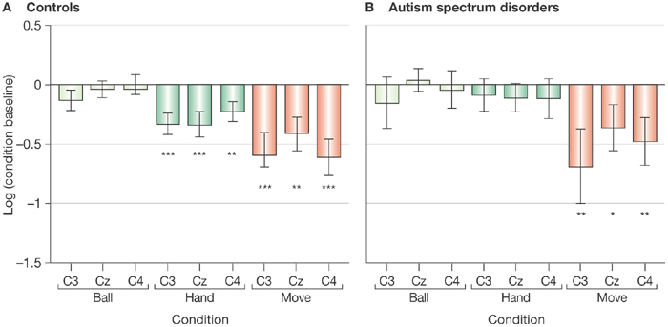
Σημαντική καταστολή παρατηρούμε στην κίνηση του χεριού ενός ατόμου, διαφορετικού από τον εξεταζόμενο. Το εύρημα αυτό δείχνει την αδυναμία ανταπόκρισης σε εξωτερικά ερεθίσματα προερχόμενα από άλλα άτομα.
Υπήρξε μια έρευνα στα παιδιά με ΔΦΑ από τον Oberman και τους συνεργάτες του. Σε αυτήν προβλήθηκαν σε τυπικώς αναπτυσσόμενα παιδιά και σε παιδιά με ΔΦΑ βίντεο κλιπ που δείχνουν το χέρι ενός ξένου, του κηδεμόνα του αντίστοιχου παιδιού και το χέρι του ίδιου του παιδιού να πραγματοποιεί μια κίνηση. Στα παιδιά με ΔΦΑ υπήρξε καταστολή του ρυθμού mu στο ηλεκτροεγκεφαλογράφημα όταν ένα οικείο πρόσωπο πραγματοποιούσε την πράξη και όχι όταν εκτελούνταν από άγνωστο άτομο. Τα αποτέλεσματα αυτής της έρευνας έδειξαν πως η καταστολή του ρυθμού mu εξαρτάται από την εξοικείωση με το άτομο που ενεργεί.
Σε άλλη μελέτη, ζητήθηκε από τα παιδιά να μιμιθούν συναισθηματικές εκφράσεις προσώπων που τους έδειξαν ενώ πραγματοποιήθηκε fMRI για την εντόπιση των περιοχών που είναι λειτουργικά ενεργές κατά την μίμηση. Βρέθηκε ασθενέστερη ενεργοποίηση της κάτω μετωπιαίας έλικας (IFG) στα άτομα με αυτισμό και ότι ο βαθμός ενεργοποίησης της, είναι αντιστρόφως ανάλογος ως προς την σοβαρότητα των συμπτωμάτων.
Σε επόμενα πειράματα καταγράφηκε η δραστηριότητα στον γναθοϋοειδή μυ σε τυπικώς αναπτυσσόμενα παιδιά και παιδιά με ΔΦΑ ενώ παρατηρούσαν έναν ερευνητή να πιάνει ένα τρόφιμο για να το φάει και ένα χαρτί για να το τοποθετήσει σε ένα δοχείο ενώ υποβάλλονταν σε ηλεκτρομυογράφημα στον γναθοϋοειδή μυ. Η εικόνα του ερευνητή να πιάνει κάποιο τρόφιμο είχε ως αποτέλεσμα την ενεργοποίηση του μυ στα φυσιολογικά παιδιά, αλλά όχι στα παιδιά με ΔΦΑ. Συγκεκριμένα, στα τυπικώς αναπτυσσόμενα παιδιά ο μυς ενεργοποιούνταν μόλις μετακινούσαν το χέρι για να φτάσουν την τροφή, αλλά στα παιδιά με ΔΦΑ ενεργοποιούνταν μόνο όταν έφερναν το φαγητό στο στόμα.
Το κατοπτρικό σύστημα είναι αθόρυβο κατα τη διάρκεια παρατήρησης μιας δράσης στα παιδιά με ΔΦΑ και επομένως η άμεση βιωματική κατανόηση των προθέσεων των άλλων είναι απούσα.
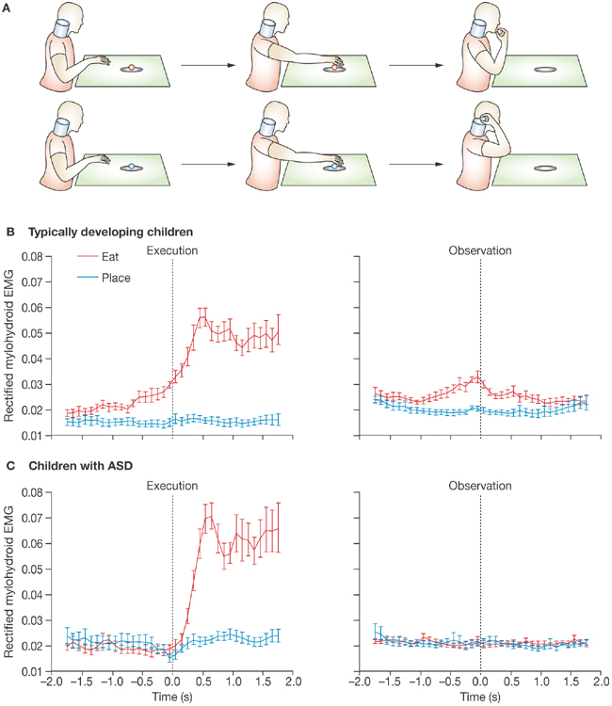
Κινητική συμπεριφορά σε τυπικά αναπτυσσόμενα παιδιά και σε παιδιά με ΔΦΑ

Ακόμη μία μελέτη πραγματοποιήθηκε σε τυπικώς αναπτυσσόμενα παιδιά και παιδιά με ΔΦΑ, τα οποία παρακολουθούσαν έναν ηθοποιό να εκτελεί κινητικές πράξεις ενώ τους ζητήθηκε να αναφέρουν τον σκοπό της πράξης. Εξετάστηκε η ικανότητα αναγνώρισης κινήσεων και η ικανότητα κατανόησης της πρόθεσης πίσω απο την πράξη. Τα αποτελέσματα της μελέτης έδειξαν ότι τα παιδιά με ΔΦΑ αποτυγχάνουν να αναγνωρίσουν το σκοπό για τον οποίο εκτελείται μια πράξη και ερμηνεύουν την συμπεριφορά των άλλων με βάση το πρότυπο χρήσης των αντικειμένων και όχι την πραγματική συμπεριφορά του προσώπου (για παράδειγμα όταν τους έδειξαν ένα ψαλίδι υπέθεσαν ότι ο ηθοποιός ετοιμάζεται να κόψει κάτι άσχτε από το πώς το χρησιμοποιούσε.). Επομένως τα παιδιά με ΔΦΑ δεν έχουν την δυνατότητα να διαβάσουν τις προθέσεις των άλλων με βάση την συμπεριφορά τους.

- Κινητική αποκατάσταση
Ο κατοπτρικός μηχανισμός εμπλέκεται στη δημιουργία κινητικών αναμνήσεων, οι οποίες διευκολύνονται όταν υπάρχει σύζευξη παρατήρησης και εκτέλεσης. Η κινητική αποκατάσταση μπορεί να βασιστεί στο γεγονός ότι η εκμάθηση κινήσεων είναι ενισχυμένη όταν πέρα από την κίνηση, πραγματοποιείται και προβολή των αντίστοιχων κινήσεων και στοχεύσει στην δημιουργία πλαστικότητας του κινητικού φλοιού μέσω εκμετάλευσης του κατοπτρικού συστήματος. Αυτό αποδείχτηκε σε πρόσφατη μελέτη που πραγματοποιήθηκε σε δύο ομάδες ασθενών με χρόνιο σταθεροποιημένο εγκεφαλικό επεισόδιο στην περιοχή της μέσης εγκεφαλικής αρτηρίας.
Άλλη μια εφαρμογή είναι η θεραπεία «καθρέφτης» για την βελτίωση της λειτουργίας των άνω άκρων σε ασθενείς με εγκεφαλικό. Οι ασθενείς εκτελούν κινήσεις με το μη παρετικό χέρι ενώ βλέπουν το φυσιολογικό χέρι και το είδωλό του σε ένα καθρέφτη. Αυτή η διαδικασία δίνει την οπτική ψευδαίσθηση της κίνησης του παρετικού άκρου.
Για να ενεργοποιηθεί αυτός ο κατοπτρικός μηχανισμός στα παιδιά με αυτισμό, οι γονείς λειτουργούν σαν καθρέφτης στις κινήσεις των παιδιών τους. Τα παιδιά με αυτισμό για πρώτη φορά αντιλαμβάνονται τις κινήσεις των άλλων με τα ίδια νευρικά σήματα που μεσολαβούν στην αναγνώριση των δικών τους κινήσεων. Για πρώτη φορά στη ζωή τους υπάρχει συγχρονισμός μεταξύ του κατοπτρικού συστήματος που ενεργοποιείται όταν τα ίδια πραγματοποιούν μια πράξη με το ίδιο κατοπτρικό σύστημα που έμενε αθόρυβο όταν παρατηρούσαν άλλους να δρουν. Το αποτέλεσμα αυτής της μίμησης είναι η εξοικείωση με τους γονείς και η δημιουργία εμπιστοσύνης, η δυνατότητα να διατηρήσουν οπτική επαφή για μεγαλύτερο χρονικό διάστημα και να μοιράσουν την προσοχή τους σε περισσότερα από ένα ερεθίσματα.
Το επόμενο βήμα στην αποκατάσταση τους και σε αυτό το «παιχνίδι» μίμησης, είναι η έναρξη καινοτόμων πράξεων από τα ίδια τα παιδιά για να ελέξουν την προσοχή του γονιού. Αυτό έχει ως αποτέλεσμα την περεταίρω ενίσχυση του συναισθηματικού τους δεσμού, την διεύρυνση των κινητικών προτύπων με την προσθήκη καινούργιων κινήσεων πέρα από τις συηθισμένες και την καλύτερη κατανόηση των προθέσεων και των συναισθημάτων των άλλων.

V. Έλλειμα στον έλεγχο του κατοπτρικού μηχανισμού
Η παρατήρηση μιας πράξης οδηγεί στην κωδικοποίησή της στις βρεγματικές και προκινητικές περιοχές μέσω του κατοπτρικού μηχανισμού, αλλά δεν εκδηλώνεται λόγω ενός συστήματος ελέγχου στον μετωπιαίο λοβό. Επομένως, βλάβες στον μετωπιαίο φλοιό έχουν ως αποτέλεσμα το "σύνδρομο περιβαλλοντικής εξάρτησης", δηλαδή την αυθόρμητη μίμηση κινήσεων των άλλων.
VI. Επίλογος
Η πειραματική επιβεβαίωση της ύπαρξης των «κατόπτρικων» νευρώνων, υπήρξε από τις σημαντικότερες εξελίξεις στον κόσμο της Νευροψυχολογίας και των Νευροεπιστημών. Αποδείχθηκε πως οι κατοπτρικοί νευρώνες τόσο στον εγκέφαλο του πιθήκου όσο και στου ανθρώπου, αποκρίνονται όταν ένα άτομο επιτελεί μια πράξη αλλά και όταν το ίδιο άτομο παρατηρεί άλλους να κάνουν τις ίδιες κινήσεις. Με αυτό τον τρόπο οι νευρώνες - κάτοπτρα καθιστούν δυνατή μια αδιαμεσολάβητη, εσωτερική βίωση και επομένως μια άμεση κατανόηση των πράξεων, των προθέσεων και των συναισθημάτων των άλλων ανθρώπων.
Μέσω της δράσης τους σχετίζονται με βασικές ανθρώπινες ικανότητες όπως η ανάπτυξη της γλώσσας, η κοινωνική μάθηση μέσω της μίμησης προτύπων, η ανάπτυξη της ενσυναίσθησης και η ελλιπή λειτουργία τους ενδέχεται να παρουσιάσει διαταραχές όπως στα παιδιά με αυτισμό.
Ο κατοπτρικός μηχανισμός είναι ακόμη υπό έρευνα αλλά τεχνικές που βασιζονται στην δράση του, χρησιμοποιούνται ήδη στην κινητική αποκατάσταση, στην ερμηνεία των συμπτωμάτων του αυτισμού αλλά και σε νευρολογικά σύνδρομα όπως το "σύνδρομο περιβαλλοντικής εξάρτησης".

VII. Βιβλιογραφία
- Gilbert Wegner Schacter : «Ψυχολογία», μτφ: Ελισάβετ Κοππάση, Εκδόσεις: Gutenberg, Αθήνα, Μάρτιος 2012.
- «Mirror neurons and their clinical relevance»: http://www.nature.com/nrneurol/journal/v5/n1/full/ncpneuro0990.html
- «Mirror neuron»: https://en.wikipedia.org/wiki/Mirror_neuron
- «Καθρέφτες μέσα στο νου»: http://www.sciam.gr/topics.asp?action_id=topic_analysis&issue_id=501&topic_id=947
- «Καθρεπτικοί ή κατοπτρικοί νευρώνες»: http://langcogdev.blogspot.gr/2010/12/blog-post_8893.html
- «Κατοπτρικοί νευρώνες»: http://www.createyourself.gr /κατοπτρικοί-νευρώνες/
- Κινητική αποκατάσταση:
http://www.watersedgehealing.com/articles/Mirror_Neurons.pdf

